Grunnleggende ferdigheter: lese og skrive

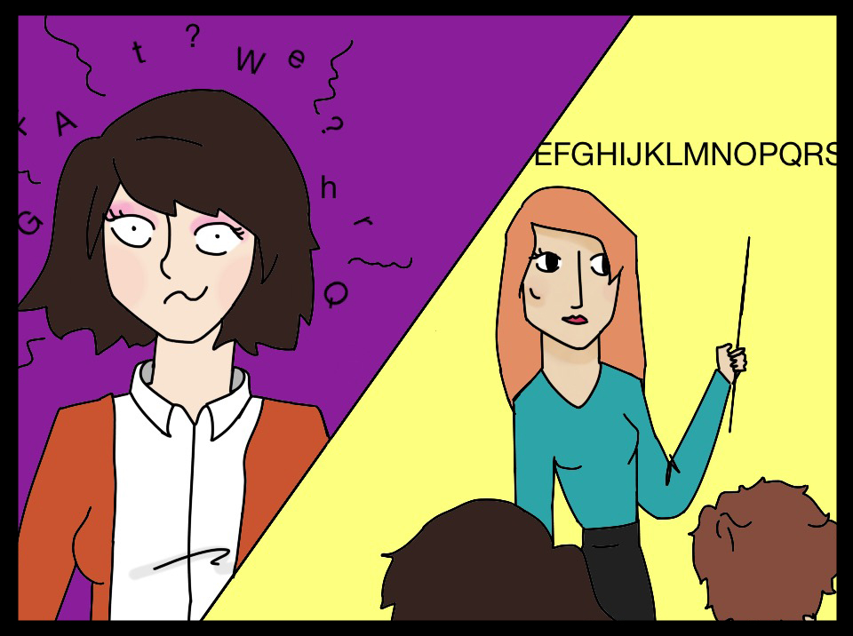
Lesing og skriving av tekst på papir og digitalt er en forutsetning for å kunne delta aktivt i samfunnet.

Det å kunne lese handler om å kunne forstå innholdet i tekster. Mens det å kunne skrive, vil si å kunne ytre seg forståelig og kommunisere med andre skriftlig.

Har du utfordringer knyttet til lesing og/eller skriving, kan Molde voksenopplæringssenter hjelpe deg med:
- lese- og skrivestrategier
- tekniske hjelpemidler

Dersom du har behov for ytterligere informasjon, veiledning eller opplæring,
ber vi deg sende oss en søknad eller ta kontakt.

